Nội dung

* Thuật toán tham lam
* Thuật toán nhánh - và - cận

**Bài 1**. Bài toán phân số ai cập

Tìm biểu diễn của phân số a/b (a<b) thành dạng 1/c + 1/d+..

Sao cho số lượng phân số là ít nhất

Ý tưởng tham lam: 1/c tiếp theo lớn nhất có thể (c sẽ là nhỏ nhất có thể)

c = ceil(b/a)

VD. 2/3 = ½ + 1/6

Code

|  |
| --- |
| #include<stdio.h>  #include<math.h>  void frac(int a, int b)  {  if(a>=b) return ;  printf("%d/%d=",a,b);  int c;  while(a>1)  {  c = ceil(b*1.0/a);  printf("1/%d+",c);  a=a*c-b;  b= b*c;  }  printf("1/%d\n",b);  }  int main()  {  frac(2,3);  frac(2,5);  return 0;  } |

**Bài 2**. Đổi tiền sao cho dùng ít tờ tiền nhất

Có 1 số tờ tiền mệnh giá lần lượt là (1,2,5 và 10)

Cần rút ra lượng tiền là x sao cho dùng ít tờ tiền giấy nhất

VD. 35 = 10 + 10 + 10 + 5 là 4 tờ tiền

|  |
| --- |
|  |

**Bài tập 3**.

**Dùng Backtracking để tìm và in ra các phương án đổi tiền? (trường hợp đơn vị tiền ko phải bộ đơn vị)**

VD {5,3,2} và tiền cần đổi là 11

**Mở rộng**

Trong máy ATM mỗi loại tiền đều có số lượng giới hạn tờ

VD. Máy ATM có lượng tiền hiện tại

|  |
| --- |
| Mỗi hộp tiền trong máy ATM sẽ được nạp tối đa 2.200 tờ, tối thiểu 200 tờ cùng mệnh giá. Các đơn vị kiểm soát sẽ tiến hành kiểm tra quỹ tối thiểu 3 ngày/lần, đảm bảo đáp ứng nhu cầu rút tiền mặt của khách hàng qua hệ thống ATM và giám sát chặt chẽ mức tồn quỹ ATM để bổ sung kịp thời. |

Cây ATM có 4 mệnh giá

500K 200K 100K và 50K

Số lượng tờ tiền tối đa cho 1 giao dịch là 35 tờ/giao dịch

|  |  |  |  |
| --- | --- | --- | --- |
| 500K | 200K | 100k | 50k |
| 800 TỜ | 500 | 500 | 400 |

Giả sử người dùng cần rút lượng tiền mặt là x

1. Hãy đưa ra các phương án có thể trả tiền sao cho không vượt quá giới hạn 35 tờ tiền/giao dịch

(Nếu không có phương án trả tiền --> cần in ra thông báo)

1. Giả sử ngân hàng muốn trả tiền sao cho số lượng tờ tiền các mệnh giá khác nhau nhiều nhất có thể để cho khách hàng dễ mua sắm.

VD. Trả 300K sẽ dùng 1 tờ 200 và 1 tờ 100K hoặc 1 tờ 100K và 2 tờ 50K

Hãy in ra các cách trả tiền có thể

**Bài tập 1**. Mô phỏng cây ATM

Các chức năng của ATM gồm

* Đăng nhập dùng mã PIN 6 số
* Check số dư tài khoản
* Chuyển tiền
* Rút tiền
* Nạp tiền

Nhập sai mã PIN 3 lần sẽ thông báo khóa thẻ

Chuyển tiền: giới hạn giao dịch không quá 5tr

Rút tiền: tối đa giao dịch **20 tờ tiền**

Số lượng tờ tiền hiện có của cây ATM là

|  |  |  |  |
| --- | --- | --- | --- |
| 500K | 200K | 100k | 50k |
| 800 TỜ | 500 | 500 | 400 |

Phương án rút tiền là dùng ít tờ tiền nhất có thể

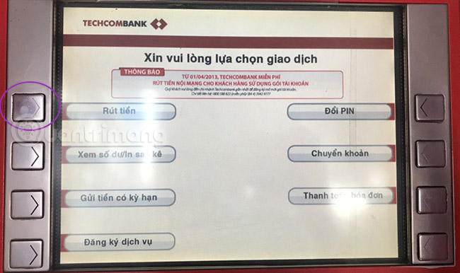

**Bài tập 2**. Bài toán mô phỏng hoạt động của bãi gửi xe máy

Một bãi gửi xe máy có số lượng chỗ tối đa là N (N = 1000). Mỗi xe khi vào cửa đều phải lấy vé (là mã thẻ từ) và ghi lại biển số xe, thời gian vào.

Khi trả xe vé xe sẽ được check với biển số xe để xem có khớp với lúc gửi vào hay không. Thời gian gửi sẽ là thời gian ra - thời gian vào với chi phí

* Trong ngày:
  + trước 18h00 là 3K/vé
  + Sau 18h là 5k/vé
* Cách ngày thì 10k/ngày

Trong trường hợp mất vé thì hệ thống cho phép người dùng tra cứu theo biển số xe máy, xem xe đó có trong bãi gửi xe hay không. Nếu có thì trả về thời gian vào gửi.

Trong trường hợp mất xe (có thẻ) thì cần tra cứu lịch sử để xem mã thẻ đó có gửi xe trong bãi không, nếu có thì trả về thời gian vào và ra khỏi bãi.

Nếu số lượng xe trong bãi tới N thì sẽ KHÔNG nhận thêm xe mới vào gửi

Lịch sử các xe đã vào và ra khỏi bãi sẽ được ghi xuống file lưu trữ chứ không bị xóa đi. Số lượng xe hiện tại trong bãi sẽ biến động nhiều từ 0-N.

Mã thẻ gửi xe có thể tự tăng hoặc nhập vào từ bàn phím

Hãy mô phỏng hoạt động của bãi gửi xe này

* Cấu trúc dữ liệu bạn dùng để lưu trữ thông tin xe hiện còn trong bãi là gì?
* Việc tính tiền gửi xe trong bãi như thế nào?
* Làm thế nào để tra cứu thông tin lịch sử gửi xe trong bãi một cách thuận tiện nhất.

Menu chức năng cần có dạng

|  |
| --- |
| Ngày xx, tháng xx, năm xx HH:MM:SS  Mời chọn chức năng   1. Gửi xe 2. Trả xe 3. Tra cứu theo mã thẻ 4. Tra cứu theo biển số 5. Thoát |